ЛГСД-23 |  | Стол детский "Луна"
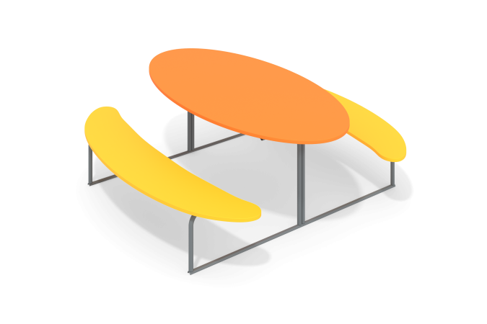

Размеры, мм: | 1750x1800x650 | Вес, кг: | 90
Характеристики материалов
Материалы: влагостойкая березовая фанера, металл, акриловая краска, порошковая краска.
Фанерные элементы установлены на каркасе, выполненным из стальной профильной трубы 40х20мм с толщиной стенки 2мм, стальной профильной трубы 20х20 мм с толщиной стенки 1,5мм и стальной трубы Ду25. каркас крепится к 4-м закладным элементам, выполненных из стальной профильной трубы 40х20мм с толщиной стенки 2мм и стальной полосы 40х2 мм.
Сиденья и столешница выполнены из влагостойкой березовой фанеры толщиной 15 мм.
Сиденья и столешница присоединяются к каркасу при помощи крепежных изделий.
Все имеющиеся металлические детали окрашены порошковой полиэфирной краской.
Все фанерные детали - окрашены. Все резьбовые соединения закрыты декоративными заглушками.
Комплектация:
Каркас - 1 шт.
Столешница - 1 шт.
Сиденье - 2 шт.
Закладные элементы - 4 шт.
Комплект крепежа и заглушек - 1 шт.

